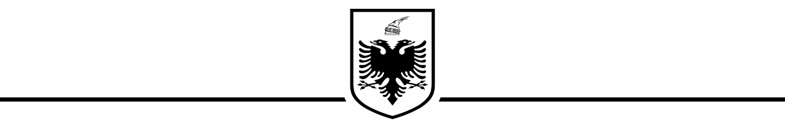

**REPUBLIKA E SHQIPËRISË**

**SHKOLLA E MAGJISTRATURËS**

**SEKTORI I FORMIMIT FILLESTAR**

**NDARJA E KLASAVE**

**VITI II**

**Klasa 1**

|  |  |  |
| --- | --- | --- |
| **Nr.** | **Emër Mbiemër** | **Profili** |
| 1 | Elsa Gjini | Kandidat për gjyqtar |
| 2 | Ina Hasankolli | Kandidat për gjyqtar |
| 3 | Eneda Ajdari | Kandidat për gjyqtar |
| 4 | Enxhi Tamburi | Kandidat për gjyqtar |
| 5 | Mehmet Dardha | Kandidat për gjyqtar |
| 6 | Marena Panda | Kandidat për gjyqtar |
| 7 | Emiljana Kane | Kandidat për gjyqtar |
| 8 | Elvis Tosuni | Kandidat për gjyqtar |
| 9 | Brikel Toma | Kandidat për gjyqtar |
| 10 | Enxhi Bushi | Kandidat për gjyqtar |
| 11 | Alsma Shehu | Kandidat për gjyqtar |
| 12 | Egla Gjini | Kandidat për gjyqtar |
| 13 | Besmira Kurti | Kandidat për gjyqtar |
| 14 | Marinela Prifti | Kandidat për gjyqtar |
| 15 | Joniada Zaimaj | Kandidat për gjyqtar |
| 16 | Juljan Hashorva | Kandidat për gjyqtar |
| 17 | Elsona Fezollari | Kandidat për gjyqtar |
| 18 | Malbora Selgjeka | Kandidat për gjyqtar |
| 19 | Këze Hyska | Kandidat për gjyqtar |
| 20 | Odeta Dedaj | Kandidat për prokuror |
| 21 | Jurgen Osmani | Kandidat për prokuror |
| 22 | Aurora Vorfi | Kandidat për prokuror |
| 23 | Andi Bani | Kandidat për prokuror |
| 24 | Emanuela Meçi | Kandidat për prokuror |
| 25 | Rilina Vata | Kandidat për prokuror |
| 26 | Denalda Muçaj | Kandidat për prokuror |
| 27 | Edikel Bregasi | Kandidat për prokuror |
| 28 | Marsida Jani | Kandidat për prokuror |
| 29 | Elona Dani | Kandidat për prokuror |
| 30 | Geldjon Hysolli | Kandidat për prokuror |
| 31 | Adela Gjevori | Kandidat për prokuror |

**KLASA 2**

**Mësimi zhvillohet ditën e premte në Shkollë**

|  |  |  |
| --- | --- | --- |
| **Nr.** | **Emër Mbiemër** | **Profili** |
| 1 | Ornela Troplini | Kandidat për gjyqtar |
| 2 | Iva Kujofsa | Kandidat për gjyqtar |
| 3 | Miglena Tabaku | Kandidat për gjyqtar |
| 4 | Aurora Ndreu | Kandidat për gjyqtar |
| 5 | Suela Çoku | Kandidat për gjyqtar |
| 6 | Arfjona Duka | Kandidat për gjyqtar |
| 7 | Ilmi Leka | Kandidat për gjyqtar |
| 8 | Shqiponja Latifi | Kandidat për gjyqtar |
| 9 | Elona Musai | Kandidat për gjyqtar |
| 10 | Erjon Nebiaj | Kandidat për gjyqtar |
| 11 | Anisa Likaj | Kandidat për gjyqtar |
| 12 | Zoica Strora | Kandidat për gjyqtar |
| 13 | Tea Take | Kandidat për gjyqtar |
| 14 | Denisa Laçi | Kandidat për gjyqtar |
| 15 | Brunilda Çoti | Kandidat për gjyqtar |
| 16 | Valmira Fejza | Kandidat për gjyqtar |
| 17 | Era Çorbaxhi | Kandidat për gjyqtar |
| 18 | Rej Beqiraj | Kandidat për gjyqtar |
| 19 | Xhovana Kodra | Kandidat për prokuror |
| 20 | Marineta Zoto | Kandidat për prokuror |
| 21 | Alba Bracaj | Kandidat për prokuror |
| 22 | Klodian Mamica | Kandidat për prokuror |
| 23 | Indrit Batuni | Kandidat për prokuror |
| 24 | Aljona Laska | Kandidat për prokuror |
| 25 | Ervin Zoto | Kandidat për prokuror |
| 26 | Raklent Çami | Kandidat për prokuror |
| 27 | Antigona Toshi | Kandidat për prokuror |
| 28 | Fradiol Dine | Kandidat për prokuror |
| 29 | Bleona Myrteza | Kandidat për prokuror |
| 30 | Imelda Danaka | Kandidat për prokuror |
| 31 | Ester Ruçi | Kandidat për prokuror |